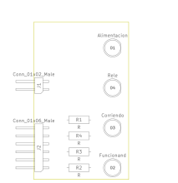

|  |
| --- |
| Alimentación |
| Aplicación |
| Experimento |
| Actuador |